课 程 设 计 报 告

课程设计名称：Windows程序设计

课程设计题目：计算器与时钟

院（系）：计算机与信息工程学院
专 业：软件工程
班 级：2014软件工程
学 号：20141105050
姓 名：崔志民
指导教师：朝力萌
完成日期：2015.7.11
目 录

第1章 概要设计 2
1.1题目的内容与要求 2
1.2总体结构 2
第2章 详细设计 2
2.1主模块 2
第3章 调试分析 3
第4章 使用说明与执行结果 4

第1章 概要设计

1.1题目的内容与要求
内容：在Visual Studio 2010环境下利用MFC应用程序基于对话框的情况下进行计算器与时钟的编写；制作一个简单计算器，同时在计算器上有一个时钟，用来显示时间。

要求：
（1）编译语言为C++；
（2）制作一个类似于Windows附件中自带的计算器，计算器的编写可以实现计算器的基本功能，例如加减乘除、根号平方、清除等功能；
（3）时钟的编写可以有一个基本的时钟轮廓，存在表盘，秒针时针分针可以按照系统时间转动；
1.2总体结构
1.2.1 计算器
本计算机是一个基于对话框的应用程序，是通过在计算器的界面上按下相应的按钮，来进行基本的加，减，乘，除等基本运算，计算器还能够进行平方运算，求平方根运算，乘方运算等。
1.2.2时钟
通过在VC++上调用出绘图函数，绘出模拟时钟的表盘和表针，并且，要绘制的表针正常运转，正确模拟机械时钟指针转动。

第2章 详细设计

2.1主模块
2.1.1 计算器中的数字键
void CcalculatorDlg::OnBnClickedB1()
{
UpdateData(true);
m_str=m_str+L"数字";
UpdateData(false);
}
解释：从1到9的制作方法一样，上面以数字键1的实现代码为例,在文本框修改程序的内容时对应的Cstring变量m_str不会随着改变，首先需要通过UpdateData（true）来改变变量，这里m_str的值为1，再通过UpdateData（false）来改变文本框的内容，即false是将变量映射到控件，而true则是从控件到变量。

2.1.2 计算器中的等号键
void CcalculatorDlg::OnBnClickedCalculator()
{
TRACE("flag=%d",flag);
UpdateData(true);
if(flag==1)
{
temp=temp+_ttof(m_str);

}
else if(flag==2)
{
temp=temp-_ttof(m_str);

}
else if(flag==3)
{
temp=temp*_ttof(m_str);

}
else if(flag==4)
{
temp=temp/_ttof(m_str);

}
m_str.Format(L"%lf",temp);/
while(m_str.Right(1)=="0")
{
m_str.Delete(m_str.GetLength()-1,1);

}
while(m_str.Right(1)==".")
{
m_str.Delete(m_str.GetLength()-1,1);

}
UpdateData(false);
}
解释：这一节是计算器的核心片段，因为它可以实现计算结果的输出，在用判断值flag来判断进行不同的计算方式，即加或减或乘或除等其他方式，用if语句来控制，在if语句中先将编辑框中的值更新到变量temp中，然后进行逻辑计算，另外，特别注意的是在更新函数的使用中，存在示例输入框中值的数据类型的相互转化，再通过while循环判断右面有0的时候获取字符串长度进行去除0和.（点）的操作。

2.1.3 计算器中的加、减、乘、除等计算功能
void CcalculatorDlg::OnBnClickedAdd()
{
flag=1;
UpdateData(true);
temp=_ttof(m_str);
m_str="";
UpdateData(false);
}
解释：在设计功能键时，与加减乘除有所不同，以加号为例，需要现在头文件定义一个flag变量，让等号可以分析出要进行什么操作，在加法的处理程序中需要定义一个临时变量temp，再用_ttof把Cstring变量m_str转换成double类型的数。再对m_str赋值为空，来清除编辑框中的数字。

2.1.4 时钟
void CcalculatorDlg::OnTimer(UINT_PTR nIDEvent)
{
CClientDC dc(this); dc.SetWindowOrg(-621,-215);
CPen *oldpen;
CPen groundpen(PS_SOLID,4,RGB(255,255,255));
CPen pen(PS_SOLID,3,RGB(0,98,56));
oldpen=dc.SelectObject(&pen);
dc.Ellipse(-100,100,100,-100);
CPen ppen(PS_SOLID,3,RGB(0,0,0));
oldpen=dc.SelectObject(&ppen);
dc.Ellipse(-1,-1,1,1);
dc.TextOutW(90,-8,L"3");
dc.TextOutW(-98,-8,L"9");
dc.TextOutW(-8,-99.5,L"12");
dc.TextOutW(-2,83,L"6");
for(int i=0;i<12;i++)
{
double l=90,ag=i*3.1415926/6;
double a=l*sin(ag)+1,b=-l*cos(ag)+1,c=l*sin(ag)-1,d=-l*cos(ag)-1;
dc.Ellipse(a,b,c,d);
}
解释：获取窗口设备上下文，用对象直接调用函数，在对话框中找到（坐标）这个点。Cpen画笔是绘图的基本工具，通过Cpen创建一个画笔，调用mfc中的绘制椭圆函数Ellipse画一个圆，当做表框，在创建一个白色的笔，也叫覆盖笔，覆盖另外三根笔走过的位置。最后调用TextoutW函数实现表盘的几个关键时间的操作，这样一个表盘就做好了。

2.1.5 时针，分针，秒针的实现
double L1=70,L2=60,L3=50;
oldpen=dc.SelectObject(&groundpen);
CPen secpen(PS_SOLID,2,RGB(0,0,150));
oldpen=dc.SelectObject(&secpen);
secag=secag+3.1415926/30;
x=L1*sin(secag);
y=-L1*cos(secag);
dc.MoveTo(0,0);
dc.LineTo(x,y);

oldpen=dc.SelectObject(&groundpen);
CPen minpen(PS_SOLID,3,RGB(0,200,150));
oldpen=dc.SelectObject(&minpen);
minag=minag+3.1415926/1800;
x=L2*sin(minag);
y=-L2*cos(minag);
dc.MoveTo(0,0);
dc.LineTo(x,y);

oldpen=dc.SelectObject(&groundpen);
CPen hpen(PS_SOLID,3,RGB(255,123,0));
oldpen=dc.SelectObject(&hpen);
hag=hag+3.1415926/21600;
x=L3*sin(hag);
y=-L3*cos(hag);
dc.MoveTo(0,0);
dc.LineTo(x,y);

CDialogEx::OnTimer(nIDEvent);
}
解释：添加mousemove消息处理函数，鼠标移动就在屏幕上显示光标的位置坐标。找到表盘圆心和表针的位置坐标，创建画笔，用函数画圆充当表盘，画三根长短不同的直线充当表针。用三角函数求出时针，分针，秒针一秒钟需要转过的角度。再添加一个Timer消息处理函数，设置时间间隔为1秒，让表针动起来，这样一个简单的时钟就做好了。

第3章 调试分析
1.当程序挂起时，导致的原因有：程序中有死循环；程序运行的时间比所期望的长；程序在等待某些输入信息，并且直到输入正确后才会继续运行；程序设计的目的就是为了延迟一段时间，或者暂停执行。
2.程序出现死循环：机器将无数次的执行同一段代码，出现死循环的原因是程序员使程序进行循环的判断条件永远为真，或者使程序退出循环的判断条件永远为假。
3.忘记定义变量：C语言的变量一定要先定义才能使用（同时还要注意输入变量时不要忘记使用地址符）
4.输入时数据的组织与要求不符合：对scanf函数中格式字符串中除了格式说明符外，对其他字符必须按原样输入。
5.等于运算符的输入：“=”为赋值运算符；“==”为比较运算符即等于。
6.语句后面漏掉分号或者不该加分号的地方加了分号。
7.对应应该有花括号的复合语句，忘记加花括号或者花括号不配对。
8．在使用标识的时候，忘记了大写字母和小写字母的区别。
9.所调用的函数在调用语句之后才定义，而又在调用前未加说明。

第4章 使用说明与执行结果
运行操作及结果:
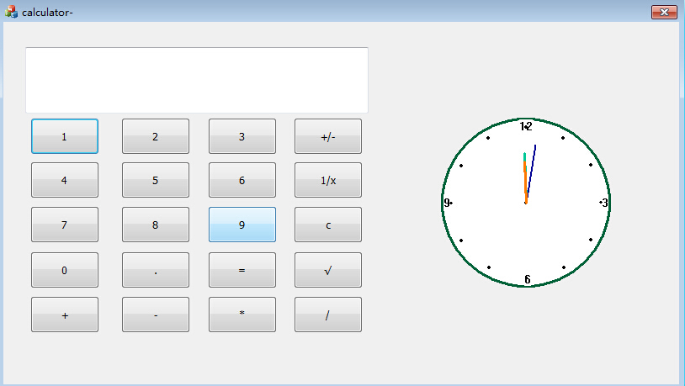
二．课程设计小结
在实验中发现——分析——总结的问题有：
此次课程实践最大的困难是刚开始的时候没有方向感，突然让我编写一个计算器，不知道从何处开始编写。从前都是单纯的编程序，这次是在MFC基于对话框的情况下画图并编程序，开始画图的时候还蛮简单，添加类向导的时候还算熟练，但是一旦添加错误就会导致整个程序出错，只能重新来过，感到很焦躁，后来编写的过程中就会更加小心仔细，慢慢的也就好多了，之后在编写程序的过程中，感到有些困难，调试的过程中出现过很多问题，自己就找网站找资料慢慢的去解决存在的问题，不会的就找人帮助，几个星期下来明显就好多了，能更有效的去完善自己的作品了。
参考文献：
[1] 严蔚敏,吴伟民.数据结构（C语言版）.北京：清华大学出版社，2007
[2] 谭浩强.C++面向对象程序设计（第二版）.清华大学出版社，2014.7
[3] 吕凤翥.C++语言程序设计（第2版）.电子工业出版社,2007.2

